2022年度部门决算公开

单位负责人（签章）： 张华仪

财务负责人（签章）：赵海金 经办人（签章）：李玫珊
单位名称(公章)：永修县八角岭垦殖场

报送日期：2023年10月9日

永修县八角岭垦殖场2022年度部门决算

目 录

第一部分 永修县八角岭垦殖场概况
一、部门主要职责
二、部门基本情况
第二部分 2022年度部门决算表
一、收入支出决算总表
二、收入决算表
三、支出决算表
四、财政拨款收入支出决算总表
五、一般公共预算财政拨款支出决算表
六、一般公共预算财政拨款基本支出决算表
七、政府性基金预算财政拨款收入支出决算表
八、国有资本经营预算财政拨款支出决算表
九、财政拨款“三公”经费支出决算表
十、国有资产占用情况表
第三部分 2022年度部门决算情况说明
一、收入决算情况说明
二、支出决算情况说明
三、财政拨款支出决算情况说明
四、一般公共预算财政拨款基本支出决算情况说明
五、财政拨款“三公”经费支出决算情况说明
六、机关运行经费支出情况说明
七、政府采购支出情况说明
八、国有资产占用情况说明
九、预算绩效情况说明
第四部分 名词解释
第五部分 附件

第一部分 永修县八角岭垦殖场概况

一、部门主要职能
- （一）加强党的建设。（2）促进经济发展。（3）组织公共服务。（4）实施综合管理。（5）维护社会稳定。（6）指导基层自治。（7）监督专业管理。（8）动员社会参与。（9）做好国防教育和兵役等工作。（10）完成法律、法规、规章规定的其他事项和县委、县政府交办的其他任务。
二、部门基本情况
纳入本套部门决算汇编范围的单位共 1 个，包括：永修县八角岭垦殖场。本部门2022年年末实有人数 40 人，其中在职人员24 人，离休人员 0 人，退休人员 0 人（不含由养老保险基金发放养老金的离退休人员）；年末其他人员 0 人；年末学生人数 0 人；由养老保险基金发放养老金的离退休人员 5 人。

第二部分 2022年度部门决算表

第三部分 2022年度部门决算情况说明

一、收入决算情况说明
本部门2022年度收入总计 4265.33 万元，其中年初结转和结余 0 万元，较2021年增加0 万元，增长0 %；本年收入合计4265.33万元，较2021年减少 1422 .2万元，下降 25.01 %，主要原因是：控制支出。
本年收入的具体构成为：财政拨款收入 4123.08万元，占100 %；。
二、支出决算情况说明
本部门2022年度支出总计 4265.33 万元，其中本年支出合计 4265.33 万元，较2021年减少 1422.2 万元，下降25.01 %，主要原因是：控制支出；年末结转和结余 0 万元，较2021年增加0 万元，增长0 %，主要原因是：无变化。
本年支出的具体构成为：基本支出 4265.33 万元，占 100 %；项目支出0 万元，占 0 %；经营支出 0 万元，占0 %；其他支出（对附属单位补助支出、上缴上级支出）0 万元，占0 %。
三、财政拨款支出决算情况说明
本部门2022年度财政拨款本年支出年初预算数为 4265.33 万元，决算数为 4265.33 万元，完成年初预算的 100 %。其中：
（一）一般公共服务支出支出年初预算数为2009万元，决算数为 147.97 万元，完成年初预算的 7.37 %，主要原因是：控制支出。
（二）教育支出年初预算数为 0 万元，决算数为446.35 万元，完成年初预算的 100 %，主要原因是：预算不科学。
（三）科学技术支出年初预算数为 0 万元，决算数为547.08 万元，完成年初预算的 100 %，主要原因是：预算不科学。
（四）文化旅游体育与传媒支出年初预算数为 0 万元，决算数为137.55 万元，完成年初预算的 100 %，主要原因是：预算不科学。
（五）社会保障和就业支出年初预算数为 0 万元，决算数为3.75 万元，完成年初预算的 100 %，主要原因是：预算不科学。
（六）卫生健康支出年初预算数为0.17 万元，决算数为5.42 万元，完成年初预算的 318.82 %，主要原因是：预算不科学。
（七）节能环保支出年初预算数为 0 万元，决算数为793.17 万元，完成年初预算的 100 %，主要原因是：预算不科学。
（八）城乡社区支出年初预算数为 0 万元，决算数为947.76 万元，完成年初预算的 100 %，主要原因是：预算不科学。
（九）农林水支出年初预算数为2366.47 万元，决算数为789.9 万元，完成年初预算的33.38 %，主要原因是：预算不科学。
（十）交通运输支出年初预算数为 0 万元，决算数为276.5 万元，完成年初预算的 100 %，主要原因是：预算不科学。
（十一）其他支出年初预算数为 0 万元，决算数为164.81 万元，完成年初预算的 100 %，主要原因是：预算不科学。

四、一般公共预算财政拨款基本支出决算情况说明
本部门2022年度一般公共预算财政拨款基本支出 4123.08 万元，其中：
（一）工资福利支出197.46万元，较2021年减少 613.17 万元，下降613.17 %，主要原因是：机构改革。
（二）商品和服务支出3479.27 万元，较2021年增加1107.32 万元，增长0.3183 %，主要原因是：人员增加。
（三）对个人和家庭补助支出 74.95 万元，较2021年减少 26.85 万元，下降 35.82 %，主要原因是：控制支出。
（四）资本性支出 446.35 万元，较2021年减少2058.6 万元，下降 461.21 %，主要原因是：预算不科学。
五、财政拨款“三公”经费支出决算情况说明
本部门2022年度财政拨款“三公”经费支出全年预算数为 42.2万元，决算数为 28.9 万元，完成全年预算的68.49 %，决算数较2021年减少 4.3 万元，下降 0.15 %，其中：
（一）因公出国（境）支出全年预算数为 0 万元，决算数为 0 万元，完成全年预算的0 %，决算数较2021年增加0 万元，增长0 %，主要原因是无。决算数较全年预算数增加的主要原因是：无。全年安排因公出国（境）团组 0个，累计 0 人次，主要为：无。
（二）公务接待费支出全年预算数为 33.2 万元，决算数为 19.91万元，完成全年预算的59.97 %，决算数较2021年减少13.38 万元，下降 67.2 %，主要原因是存在跨年度业务.。决算数较全年预算数减少的主要原因是：控制支出。全年国内公务接待 批，累计接待 210人次，其中外事接待 0 批，累计接待 999人次，主要为：工作需要。
（三）公务用车购置及运行维护费支出 8.99 万元，其中公务用车购置全年预算数为 9 万元，决算数为 8.99 万元，完成全年预算的99.89 %，决算数较2021年减少0.01 万元，下降0.11 %，主要原因是控制支出，全年购置公务用车 0 辆。决算数较全年预算数下降的主要原因是：无此类支出；公务用车运行维护费支出全年预算数为 9 万元，决算数为 8.99 万元，完成全年预算的99.89 %，决算数较2021年减少0.01 万元，下降0.11 %，主要原因是控制支出，年末公务用车保有 2辆。决算数较全年预算数无变化。
六、机关运行经费支出情况说明
本部门2022年度机关运行经费支出 122.5 万元，较上年决算数减少613.17 万元，降低 501 %，主要原因是：机构改革，导致人员经费转移。
七、政府采购支出情况说明
本部门2022年度政府采购支出总额 29.51万元，其中：政府采购货物支出 29.5085 万元、政府采购工程支出 0万元、政府采购服务支出 0 万元。授予中小企业合同金额29.51 万元，占政府采购支出总额的100 %，其中：授予小微企业合同金额 29.51 万元，占授予中小企业合同金额的100 %；货物采购授予中小企业合同金额占货物支出金额的 100 %，工程采购授予中小企业合同金额占工程支出金额的 0 %，服务采购授予中小企业合同金额占服务支出金额的 0 %。
八、国有资产占用情况说明
截止2022年12月31日，本部门国有资产占用情况见公开10表《国有资产占用情况表》。其中车辆中的其他用车主要是公务用车。
九、预算绩效评价情况说明
（一）绩效评价工作开展情况。
根据预算绩效管理要求，我部门组织对纳入2022年度部门预算范围的二级项目 17 个全面开展绩效自评，共涉及资金 16266.03万元，占项目支出总额的 100 %。
组织对 “乡村振兴” 个项目开展了部门评价，涉及一般公共预算支出758.45 万元。从评价情况来看，项目支出绩效管理的重视程度进一步提升，执行和完成情况较好，资金使用比较规范。
组织开展部门整体支出绩效评价，涉及一般公共预算支出 16266.03万元，政府性基金预算支出 0 万元。从评价情况来看，整体支出绩效评价基本完成年初目标，完成相关绩效指标。
（二）部门决算中项目绩效自评结果。
5、本部门绩效自评结果总体分析
部门绩效自评总报告（见附件1）、《项目支出绩效自评表》（见附件2）。

（三）部门评价项目绩效评价情况。
本部门公开“乡村振兴”项目部门评价报告（见附件3）
第四部分 名词解释
一、收入科目
（一）财政拨款：指县级财政当年拨付的资金。
（二）事业收入：指事业单位开展专业业务活动及辅助活动取得的收入。
（三）上级补助收入：反映事业单位从主管部门和上级单位取得的非财政补助收入。
（四）其他收入：支除财拨款，事业收入，事业单位经营收入等以外收入。
二．支出科目
“三公”经费支出：指用财政拨款安排的因公出国（境）费、公务用车购置及运行维护费和公务接待费。其中，因公出国（境）费反映单位公务出国（境）的国际旅费、国外城市间交通费、住宿费、伙食费、培训费、公杂费等支出；公务用车购置及运行维护费反映单位公务用车车辆购置支出（含车辆购置税、牌照费），按规定保留的公务用车燃料费、维修费、过桥过路费、保险费、安全奖励费用等支出；公务接待费反映单位按规定开支的各类公务接待（含外宾接待）支出。
机关运行经费支出：指用财政拨款安排的为保障行政单位（包括参照公务员法管理的事业单位）运行用于购买货物和服务的各项资金，包括办公费、印刷费、邮电费、差旅费、会议费、福利费、日常维修费、专用材料及一般设备购置费、办公用房水电费、办公用房取暖费、办公用房物业管理费、公务用车运行维护费以及其他费用。

第五部分 附 件
附件一
绩效自评总报告

- 本部门项目绩效目标情况
2022年度，八角岭垦殖场共有以下17个预算项目，全年预算数为16266.03万元，全年执行数15626.52万元，其中：高压地埋工程支出199.93万元，执行率99.97%；秸秆禁燃考核奖补资金支出5.62万元，执行率62.44%；乡村振兴支出758.45万元，执行率94.81%；对公用支出支出741.27万元，执行率37.06%；基础设施建设支出1780万元，执行率98.89%；对其他个人和家庭的补助支出300万元，执行率100%；新冠肺炎支出5.24万元，执行率100%，各分场。居委会工作经费支出390.01，执行率97.5%；综治、信访经费支出18万，执行率90%；超收分场支出5314万元，执行率106.28%；村集体经济建设支出150万元，执行率93.75万元；支持中小企业发展支出5314.04万元，执行率109.37%；一事一议支出12.5万元，执行率100%；农村综合改革转移支付41.61万元，执行率49.87%；退休人员社会化管理工作经费200元未支出。
- 单位自评工作开展情况
1、成立工作领导小组。按照县财政局安排部署，我场安排部署预算绩效评价工作，明确了由一名分管领导专门负责此项工作，具体工作由财经办公室牵头，组织、协调和督促落实此项工作。
2、制定实施方案。为推进绩效管理工作健康有序开展，根据有关规定和要求，对评价的项目、时间及责任人等明确了主体责任，规范了工作内容，确保绩效评价工作有章可循，有序开展。
3、具体落实工作。按季度开展项目支出绩效监控工作，及时收集汇总季度目标完成情况，发现偏差，及时反馈，采取有效措施，重点跟踪，及时纠偏，阶段性任务能够按计划完成，全年性任务基本能够按序时进度执行，保证了年度目标任务完成。在评价项目时从投入时效、成本、产出数量、质量、社会效益、长期效益等指标进行分析考评。自主评价核查一、二、三级指标完成情况。总体上看，县、镇政府内部控制制度比较健全，资金使用符合国家财经法规和财务管理制度以及有关专项资金管理办法的规定，使用资金使用审批规范，手续完整。项目资金使用做到合法合规支出。
- 综合评价结论
总体上看，我场项目支出资金使用符合国家财经法规和财务管理制度以及有关专项资金管理办法的规定，使用资金使用审批规范，手续完整。项目资金使用做到合法合规支出。
- 绩效目标完成情况总体分析
2022年，八角岭垦殖场在县委、县政府的坚强领导下，狠抓经济发展、农村提升、民生统筹、社会稳定等各项工作，凝心聚力、攻坚克难，全场经济社会呈现良好发展态势。
一是科学应对，疫情防控成效显著；二是咬定目标，经济基础持续稳固，三是统筹推进，产业发展亮点纷呈，四是夯实基础，乡村设施不断提升，五是建管并重，人居环境持续优化，六是民生为本，社会事业繁荣稳定。较好的完成了2022年整体支出绩效目标的数量指标、质量指标和时效指标。
- 偏离绩效目标的原因和改进措施
预算编制不够精细化，预算编制的合理性需要提高，预算执行力度还要进一步加强，资金使用效益有待进一步提高，绩效目标设立不够明确、细化和量化。
- 改进的方向和具体措施。
进一步提高单位内部的预算管理意识，加强各口的沟通协调，严格按照预算编制的相关制度和要求进行预算编制，进一步提高预算编制的科学性、严谨性、完整性和可控性，并进一步加强预算编制的审核。
- 绩效自评结果拟应用和公开情况
永修县八角岭垦殖场2022年较好的完成了年初预定的各项工作任务，社会公众及服务对象的满意度较高，取得了良好的社会效益。根据自评情况，永修县八角岭垦殖场人民政府2022年部门整体绩效支出自评综合得分90分，评价等级为“优”。

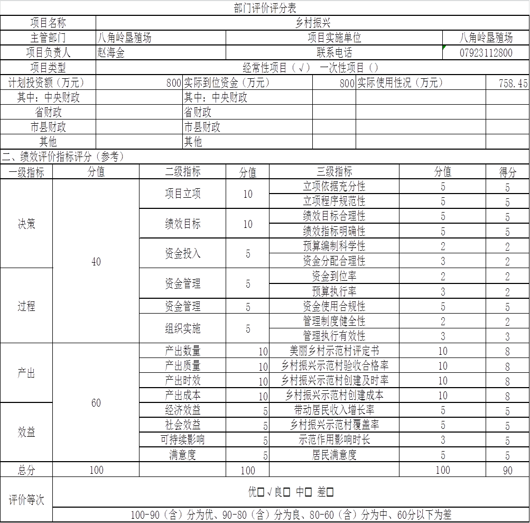

附件3
部门整体支出绩效自评报告
- 部门概况
- 部门主要职责职能，组织架构、人员及资产等基本情况。
1、部门主要职责职能
（1）贯彻执行党的路线、方针、政策和上级党委的指示、预定，研究提出本区域经济发展中重大问题的意见、建议。
（2）发挥领导核心作用，支持和保障村民委员会开展自治活动、直接行使民主权利。
（3）加强本乡经济建设、政治建设、文化建设、社会建设和社会主义新农村建设。
（4）抓好党的思想建设、组织建设、作风建设和廉政建设。
（5）加强和改善对人大、政府的领导和沟通，支持他们依法行使职权；加强对工会、共青团、妇联、武装部等组织的组织协调，及时研究讨论群团组织工作中的重大问题，支持他们根据各自特点开展活动，充分发挥其作用。
（6）搞好农田水利、农业综合开发、科教文卫、人口和计划生育、体育、民政、安全、村乡规划建设、扶贫开发、劳动保障和社会稳定等社会管理和公共服务。
（7）加强社会主义民主法制建设，积极开展社会主义精神文明建设，做好群众教育，搞好本地区的社会治安综合治理和司法行政工作；依法指导村民委员会开展各项工作。
（8）促进本行政区域内经济和社会发展，突出以经济建设为中心，创造良好环境，大力发展辖区经济，努力提高辖区经济实力和可持续发展水平，提高人民群众的生活质量和水平。
2、机构设置及人员情况
永修县八角岭垦殖场内设党政办公室、社会事务办公室、社会治理办公室、财政经济办公室、农业农村工作办公室等五个办公室和永修县八角岭垦殖场便民服务中心。全场共有行政编制数4人，事业编制数0人，实有行政编制人数4人，事业编制人数18人，退休5人，遗属0人。
- 当年部门履职总体目标、工作任务。
1、加强党的建设，落实基层党建工作责任制，统筹推进农村基层党建工作。
2、促进经济发展，加强招商引资力度，因地制宜发展区域特色经济。
3、组织公共服务，建立和完善本场“三农”服务体系。
- 当年部门年度整体支出绩效目标。
1、实现党的组织和工作全覆盖，提高党建工作的有效性。
2、提高经济发展的质量和水平，增加可用财力，推进农业农村的现代化建设。
3、推进行政审批和政务服务标准化建设，建立和完善高效便民的政务服务体系。
- 部门预算绩效管理开展情况。
1、加强预算编制绩效管理。
2、强化预算绩效管理意识。
3、充分利用预算绩效评价结果。
- 当年部门预算及执行情况。
2022年八角岭垦殖场决算收入总额为4265.33万元，其中财政拨款决算收入4123.08万元，政府性基金收入142.25万元。
2021年江上乡支出决算总额为2260.20万元，其中：按支出功能科目分类：
一般公共服务支出147.97万元，教育支出446.35万元，科学技术支出547.08万元，文化旅游体育与传媒支出137.55万元，社会保障和就业支出3.75万元，卫生健康支出5.42万元，节能环保支出793.17万元，城乡社区支出947.76，农林水支出789.9万元，交通运输支出276.5万元，其他支出164.81
按经济类支出划分：工资福利支出122.5万元；商品和服务支出3479.27万元；对家庭和个人的补助支出74.95万元；资本性支出446.35万元。
- 部门整体支出绩效实现情况
- 履职完成情况：从数量、质量、时效等方面归纳反映年度主要计划任务完成情况。
2022年，八角岭垦殖场在县委、县政府的坚强领导下，狠抓经济发展、农村提升、民生统筹、社会稳定等各项工作，凝心聚力、攻坚克难，全乡经济社会呈现良好发展态势。一是科学应对，疫情防控成效显著；二是咬定目标，经济基础持续稳固，三是统筹推进，产业发展亮点纷呈，四是夯实基础，乡村设施不断提升，五是建管并重，人居环境持续优化，六是民生为本，社会事业繁荣稳定。较好的完成了2022年本乡整体支出绩效目标的数量指标、质量指标和时效指标。
- 履职效果情况：从社会效益、经济效益（如有）、生态效益（如有）等方面反映部门履职效果的实现情况。
按照部门职责完成相关工作，城乡基础设施进一步完善，农民收入明显增加，群众就业水平提升，群众矛盾纠纷减少，社会和谐稳定，城乡人居环境有效提升，森林覆盖率持续稳定。
- 社会满意度及可持续性影响（如有）。
各项工作得到群众高度认可，人民群众满意度及可持续性影响较高，均完成了年初绩效目标。
- 部门整体支出绩效中存在问题及改进措施
- 主要问题及原因分析。
预算编制不够精细化，预算编制的合理性需要提高，预算执行力度还要进一步加强，资金使用效益有待进一步提高，绩效目标设立不够明确、细化和量化。

- 改进的方向和具体措施。
进一步提高单位内部的预算管理意识，加强各口的沟通协调，严格按照预算编制的相关制度和要求进行预算编制，进一步提高预算编制的科学性、严谨性、完整性和可控性，并进一步加强预算编制的审核。
- 绩效自评结果拟应用和公开情况
永修县八角岭垦殖场2022年较好的完成了年初预定的各项工作任务，社会公众及服务对象的满意度较高，取得了良好的社会效益。根据自评情况，永修县八角岭垦殖场2022年部门整体绩效支出自评综合得分90分，评价等级为“优”。

